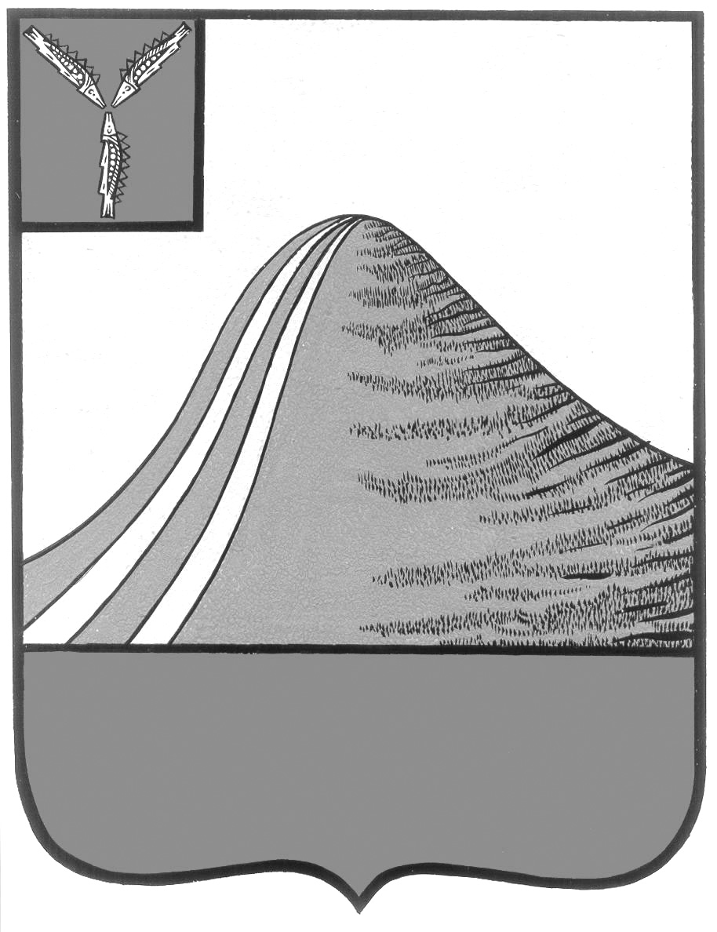
АДМИНИСТРАЦИЯ ЛЫСОГОРСКОГО МУНИЦИПАЛЬНОГО РАЙОНА
САРАТОВСКОЙ ОБЛАСТИ

П О С Т А Н О В Л Е Н И Е

от 25 июля 2017 года № 324

р.п.Лысые Горы

Об утверждении Правил использования
водных объектов общего пользования
для личных и бытовых нужд на территории
Лысогорского муниципального района

В соответствии со ст.ст. 6, 27 Водного кодекса Российской Федерации, ст. 15 Федерального закона от 06.10.2003 № 131-ФЗ «Об общих принципах организации местного самоуправления в Российской Федерации», Уставом администрации Лысогорского муниципального района, администрация Лысогорского муниципального района ПОСТАНОВЛЯЕТ :
1.Утвердить правила использования водных объектов для личных и бытовых нужд на территории Лысогорского муниципального района согласно приложения № 1.
2.Разместить настоящее постановление на официальном сайте администрации Лысогорского муниципального района в сети интернет.
3.Настоящее постановление вступает в силу с момента его подписания.
4.Контроль за выполнением данного постановления оставляю за собой.

Глава Лысогорского
муниципального района С.А. Девличаров

Приложение №1
к Постановлению администрации Лысогорского муниципального района Саратовской области
от 25.07.2017 года № 324

Правила
использования водных объектов общего пользования
для личных и бытовых нужд на территории
Лысогорского муниципального района

1. Общие положения

1.1. Настоящие Правила разработаны в соответствии со ст.ст. 6, 27 Водного кодекса Российской Федерации, ст. 15 Федерального закона от 06.10.2003 № 131-ФЗ «Об общих принципах организации местного самоуправления в Российской Федерации» и устанавливают порядок использования поверхностных водных объектов общего пользования для личных и бытовых нужд на территории Лысогорского муниципального района.
1.2. Настоящие Правила определяют требования, предъявляемые к забору (изъятию) воды для личных и бытовых нужд, купанию людей, отдыху, туризму, спорту, любительскому и спортивному рыболовству, водопоя и обязательны для населения и организаций любой формы собственности на территории Лысогорского муниципального района.
1.3. Использование водных объектов общего пользования для личных и бытовых нужд общедоступно и осуществляется бесплатно.
1.4. Полоса земли вдоль береговой линии водного объекта общего пользования (береговая полоса), ширина которой установлена Водным кодексом Российской Федерации, предназначается для общего пользования.
Каждый гражданин вправе пользоваться (без использования механических транспортных средств) береговой полосой водных объектов общего пользования для передвижения и пребывания около них, в том числе для осуществления любительского и спортивного рыболовства и причаливания плавучих средств.
1.5. Юридические лица, физические лица или индивидуальные предприниматели при использовании водных объектов общего пользования должны соблюдать режим использования водоохранных зон и прибрежных защитных полос водных объектов, ширина которых в зависимости от их протяженности установлена Водным кодексом Российской Федерации.
В границах водоохранных зон запрещаются:
а) использование сточных вод в целях регулирования плодородия почв;
б) размещение кладбищ, скотомогильников, объектов размещения отходов производства и потребления, химических, взрывчатых, токсичных, отравляющих и ядовитых веществ, пунктов захоронения радиоактивных отходов;
в) осуществление авиационных мер по борьбе с вредными организмами;
г) движение и стоянка транспортных средств (кроме специальных транспортных средств), за исключением их движения по дорогам и стоянки на дорогах и в специально оборудованных местах, имеющих твердое покрытие.
д) размещение автозаправочных станций, складов горюче-смазочных материалов (за исключением случаев, если автозаправочные станции, склады горюче-смазочных материалов размещены на территориях портов, судостроительных и судоремонтных организаций, инфраструктуры внутренних водных путей при условии соблюдения требований законодательства в области охраны окружающей среды и настоящего Кодекса), станций технического обслуживания, используемых для технического осмотра и ремонта транспортных средств, осуществление мойки транспортных средств;
ж) размещение специализированных хранилищ пестицидов и агрохимикатов, применение пестицидов и агрохимикатов;
з) сброс сточных, в том числе дренажных, вод;
и) разведка и добыча общераспространенных полезных ископаемых (за исключением случаев, предусмотренных действующим законодательством).
В границах прибрежных защитных полос наряду с ограничениями, указанными выше, запрещаются:
а) распашка земель;
б) размещение отвалов размываемых грунтов;
в) выпас сельскохозяйственных животных и организация для них летних лагерей, ванн.
1.6. При использовании водных объектов общего пользования, в том числе береговой полосы водного объекта, устанавливаются следующие запреты, определенные СанПиН 2.1.5.980-00 «Гигиенические требования к охране поверхностных вод»:
- мойка автотранспортных средств и других механизмов в водных объектах и на их берегах;
- загрязнение и засорение водоемов и береговой полосы, размещение твердых и жидких бытовых отходов, мусора;
- совершение иных действий, угрожающих жизни и здоровью людей и наносящих вред окружающей природной среде.
1.7. Юридические лица, физические лица или индивидуальные предприниматели при использовании водных объектов общего пользования соблюдают иные требования, установленные водным законодательством и законодательством в области охраны окружающей среды.

2. Требования к водозабору для личных и бытовых нужд

2.1. Для целей питьевого и хозяйственно-бытового водоснабжения должны использоваться водные объекты общего пользования, защищенные от загрязнения и засорения, пригодность которых для указанных целей определяется на основании санитарно-эпидемиологических заключений в соответствии с законодательством.
2.2. Водопользование на объектах общего пользования может быть ограничено в случаях:
- угрозы причинения вреда жизни и здоровью человека;
- возникновения чрезвычайных ситуаций;
- причинения вреда окружающей среде;
- в иных случаях, предусмотренных действующим законодательством.
2.3. Запрещается забор воды для полива садовых, огородных, дачных земельных участков, ведения личного подсобного хозяйства, а также водопоя, проведения работ по уходу за сельскохозяйственными животными в количестве, наносящем ущерб другим водопользователям.

3. Места, отведенные для купания

3.1. В соответствии с ГОСТ 17.1.5.02-80 «Гигиенические требования к зонам рекреации водных объектов» к зонам для купания людей устанавливаются следующие требования:
- наличие или возможность устройства удобных и безопасных подходов к воде;
- безопасный рельеф дна (отсутствие ям, зарослей водных растений, острых камней и пр.).
3.2. На территории Лысогорского муниципального района определено место отдыха у воды в р. п. Лысые Горы на реке Медведица в районе железнодорожного моста.
3.3. При использования водных объектов запрещается:
- купаться в местах, где выставлены щиты с предупреждениями и запрещающими надписями;
- купаться в необорудованных местах;
- заплывать за буйки, обозначающие границы плавания;
- подплывать к моторным, парусным судам, весельным лодкам и другим плавательным средствам;
- прыгать в воду с катеров, лодок, причалов, а также сооружений, не приспособленных для этих целей;
- распивать спиртные напитки, купаться в состоянии алкогольного опьянения;
- оставлять мусор на берегу и в кабинах для переодевания;
- играть с мячом и в спортивные игры в не отведенных для этого местах, нырять в воду с захватом купающихся;
- подавать крики ложной тревоги;
- плавать на средствах, не предназначенных для этого.

4. Требования к выбору мест для любительского и спортивного рыболовства

4.1. Любительское и спортивное рыболовство на рыбопромысловых участках допускается в соответствии с Федеральным законом от 20.12.2004 № 166-ФЗ «О рыболовстве и сохранении водных биологических ресурсов».

5. Требования к выбору мест для водопоя сельскохозяйственных животных
5.1. Места водопоя сельскохозяйственных животных располагаются на расстоянии не менее 500 метров – выше по течению от зон отдыха и купания людей.
5.2. Запрещается устраивать водопой и купание сельскохозяйственных животных в местах, отведенных для купания людей.
5.3. Водопой сельскохозяйственных животных осуществляется под наблюдением пастуха.

6. Оповещение населения и органов местного самоуправления

6.1. Об условиях осуществления общего водопользования или его запрещении население оповещается через средства массовой информации, специальными информационными знаками, устанавливаемыми вдоль берегов водных объектов, иными способами.
6.2. Об авариях и иных чрезвычайных ситуациях на водных объектах, расположенных на территории Лысогорского муниципального района, граждане обязаны незамедлительно информировать органы местного самоуправления.

7. Ответственность за нарушение условий общего водопользования

7.1 Виновные в нарушении установленных условий общего водопользования несут ответственность в соответствии с законодательством Российской Федерации.

Глава Лысогорского
муниципального района С.А. Девличаров

